**考核要求**

* 每位同学完成一篇中期报告，2000字以上
* 报告内容：项目来源，研究目的和意义，主要研究内容和关键技术，创新点，中期成果，下一步研究计划
* 提交要求：2025年1月15日前[提交至指导老师](mailto:课程结束后以班为单位10天内提交至教务科（邮箱2351550655@qq.com,)
* 注意：严禁抄袭，杜绝照搬AI



**机械科学与工程学院**

**《创新项目实践》中期报告**

**（题目：菲涅尔声学透镜的设计与仿真中期报告）**

|  |  |
| --- | --- |
| **姓 名** | 梁敏诗 |
| **班 级** | 机械本硕博2201班 |
| **学 号** | U202210871 |
| **报告评分** |  |

2024年 1 月13日

摘要：菲涅尔光学透镜在聚焦超声和高强度聚焦超声等领域中具有重要应用。本报告总结了在“创新项目实践”课程中，在导师和实验室师兄师姐的指导下，我对菲涅尔光学透镜、聚焦超声以及相关领域的调研成果。同时，我也深入学习了仿真软件COMSOL，并应用于透镜设计与仿真分析中。本报告将总结回顾本学期的调研成果与学习进展，并展望了下学期的研究计划。

关键词：超声聚焦，高强度超声聚焦，声学菲涅尔透镜

正文

**1.介绍**

**1.1聚焦超声**（Focused Ultrasound，FUS）

聚焦超声是一种高度通用的医疗技术，能将非电离声波能量聚焦于体内深处，产生治疗性生物效应且不损伤周围组织，可通过热或非热机制产生瞬时或永久的组织变化，治疗焦点可小至一粒米（图1），也可扫描多个目标以产生更大的治疗体积1-3。

聚焦超声在临床和新兴应用中展现出广泛的潜力。在临床领域，聚焦超声已被成功应用于碎石术（如肾结石的破坏）、白内障手术以及组织的局部热消融治疗，尤其是通过高强度聚焦超声对良性和恶性肿瘤的精确消融。除此之外，聚焦超声的机械效应也在新兴应用中得到了广泛研究，特别是在中枢神经系统的操控、靶向组织破坏以及内源性免疫系统的调节等方面4。

例如，超声波与微泡结合可增强大脑血管的通透性（图2），从而促进治疗药物的输送，这一技术在脑肿瘤、阿尔茨海默病、帕金森病和肌萎缩侧索硬化等神经疾病的治疗中展现出巨大的潜力。超声也可以通过非侵入性方式刺激神经元，调节血脑屏障（BBB）并增强血管通透性，从而诱导神经调节。此外，超声还可以调制血脑屏障，释放肿瘤生物标志物，增加其在血液中的浓度，推动液体活检技术的发展。声遗传学的结合为超声神经调节提供了细胞类型特异性，通过基因修饰使特定细胞对超声波敏感，从而为大脑功能的理解和疾病治疗提供了强大工具。在肿瘤治疗方面，超声还被用于诱导非热组织破坏（图3）。通过极高的稀疏压力和纳米级气体囊的空化效应，超声可以机械性地破坏组织，实现高空间精度的组织液化，这一技术被称为“组织摧毁术”这种技术在心脏病、癌症、血肿、深静脉血栓等疾病的治疗中取得了重要进展，并且在肝脏肿瘤治疗中取得了里程碑式的突破。此外，超声介导的微泡破坏作用可以对血管产生破坏效应（图4），结合化疗和放疗可产生强大的抗肿瘤效果。通过声介导的免疫调节，超声不仅能够直接或间接激活内源性免疫系统，还可以递送免疫刺激剂，产生抗肿瘤免疫反应，并与免疫检查点抑制剂等免疫治疗剂联合使用，从而增强治疗效果。聚焦超声在这些领域的应用，为精准医学和非侵入性治疗开辟了新的前景。

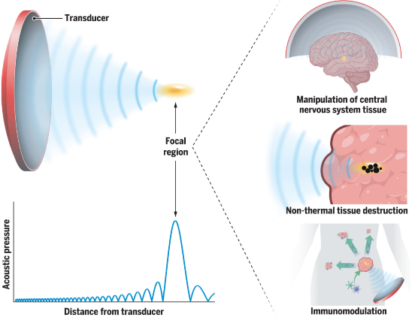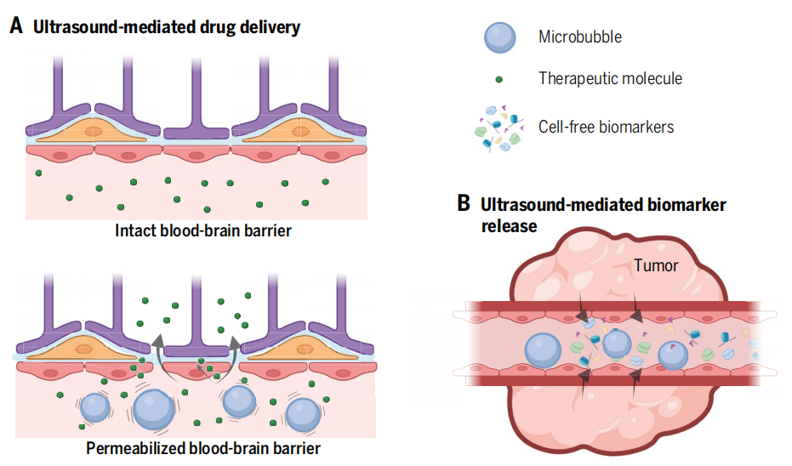

图1.聚焦超声 图2.利用超声和微泡增强大脑血管通透性

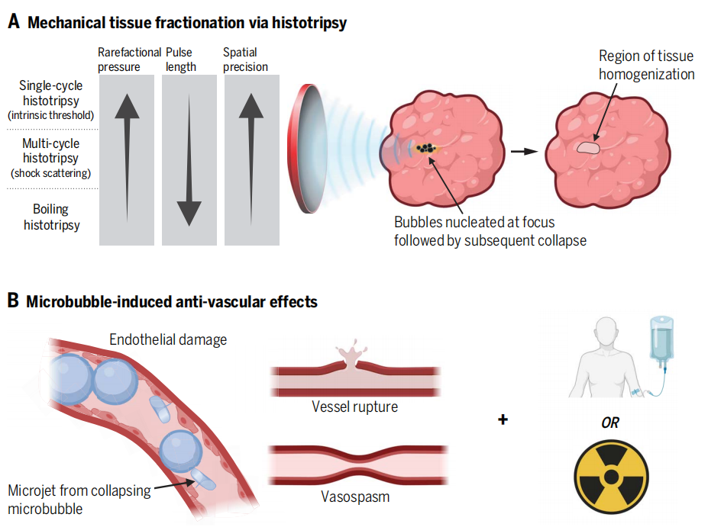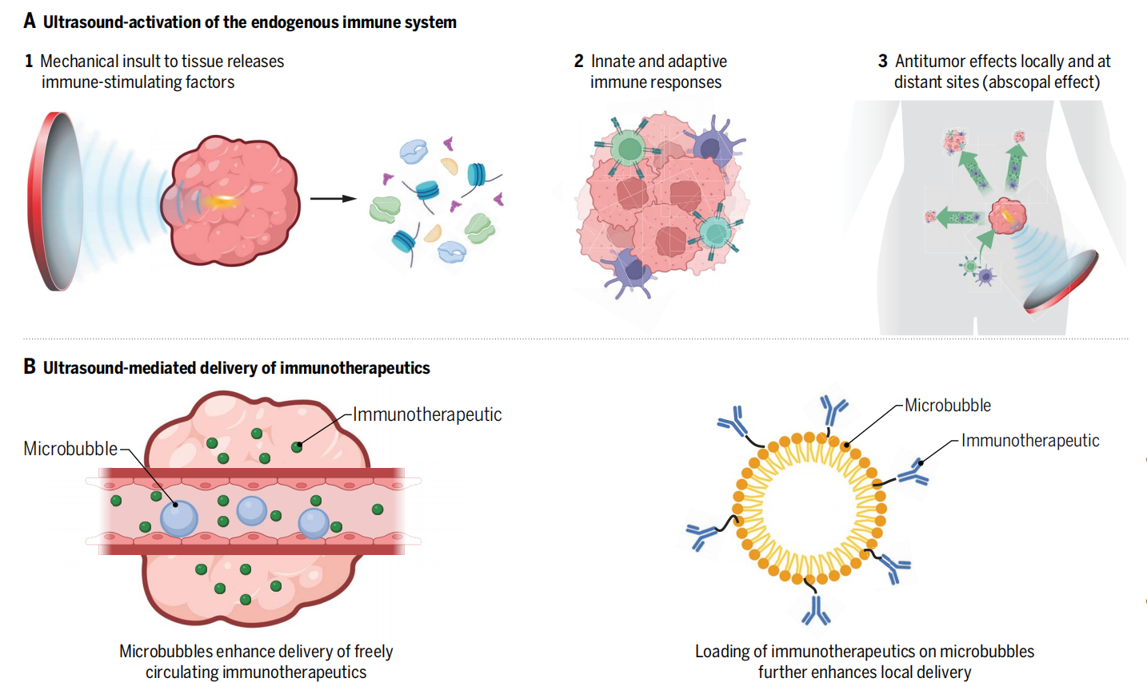

图3.选择性组织损伤和破坏的机械方法 图4.超声介导的免疫调节策略

**1.2高强度聚焦超声**

高强度聚焦超声（HIFU）将多个超声波集中在焦点处，并在焦点周围的组织中产生热量（图5）。焦点周围组织的温度升高。温度变化超过一定程度会在不损害周围组织的情况下造成损伤。因为超声波可以穿透皮肤和组织层，在到达体内目标之前，不会对周围的组织造成伤害。HIFU消融以后，体内的肿块发生“凝固性坏死”（图6），失活后的肿瘤细胞逐渐被体内的巨噬细胞等免疫细胞所吞噬，随着肿块的逐渐缩小，肿瘤引发的疼痛、压迫症状也会随之消失5。

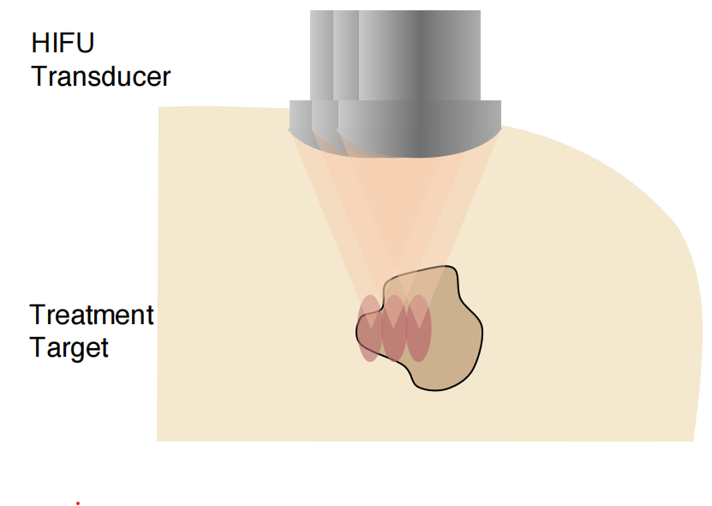 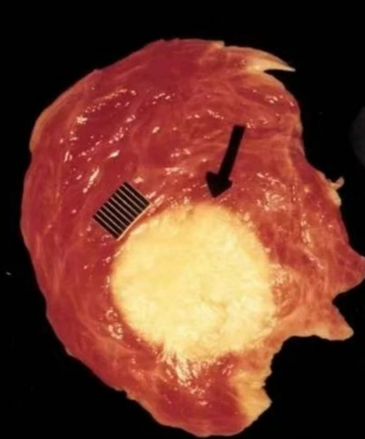

图5.高强度超声示意图 图6.肿块发生“凝固性坏死”

**1.3菲涅尔声学透镜**

菲涅尔声学透镜（图7）是一种利用菲涅尔透镜原理设计的透声材料，具有分段设计的特点。与传统的光学透镜类似，菲涅尔透镜通过合理的分段折射或反射原理，将超声波聚焦到指定位置，从而实现高效的超声波能量聚焦。由于其结构简化、制造成本低且重量轻，菲涅尔声学透镜在超声领域，尤其是在超声成像和聚焦超声技术中具有重要的应用前景6。

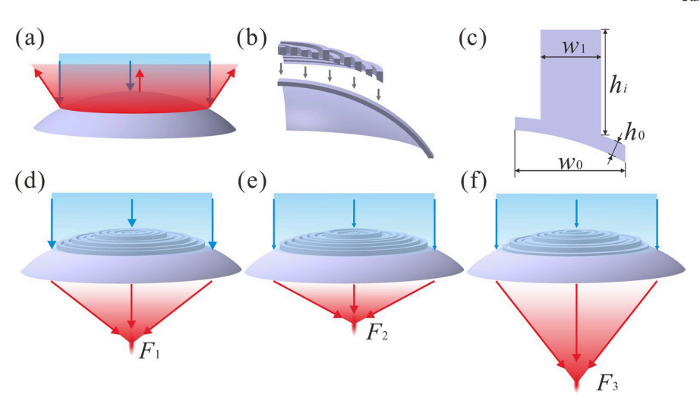

图7：声学菲涅尔透镜

**2.关键技术与方法**

**2.1 声学菲涅尔透镜设计原理**

菲涅尔透镜是一种利用分段设计原理实现声波聚焦的透声元件。在设计声学菲涅尔透镜时，首先需要理解声波在介质中的传播特性，以及如何通过不同的结构设计来聚焦超声波。在本项目中，声学菲涅尔透镜的设计基于以下几个核心原理：

菲涅尔透镜原理：菲涅尔透镜通过一系列的同心环形结构来聚焦声波。每个环形结构的折射角度和几何形状是根据声波的传播特性和所需焦点来优化的。这些环形结构使得透镜体积大大减小，同时保持了良好的聚焦能力。

声波传播与折射：声波在不同介质中的传播速度不同，因此透镜的设计需要考虑声波在不同介质中的折射率差异。这一差异将影响菲涅尔透镜的折射角度和最终聚焦的效果。

焦距与透镜尺寸的关系：透镜的设计不仅要考虑焦距的准确性，还要确保结构的紧凑性。通过优化各个环形段的几何形状，可以实现精确的声波聚焦，并保持较小的体积。

**2.2 COMSOL 仿真软件应用**

在设计声学菲涅尔透镜之后，仿真分析是验证设计效果的关键步骤。是一个强大的仿真软件，可以用于多物理场的耦合仿真，特别是在声学仿真领域。本项目使用 COMSOL 进行以下几方面的仿真：

声场仿真：首先利用 COMSOL 的声学模块对设计的菲涅尔透镜进行声场分析。该步骤通过仿真声波的传播、折射与聚焦过程，评估不同设计参数对透镜性能的影响。主要分析聚焦效果、声波束的形状与分布，以及能量传递效率。

结构与声学耦合仿真：为进一步提高透镜设计的精确性，本项目还考虑了透镜材料的力学特性，并进行了结构与声学的耦合仿真。通过这个仿真，可以确保透镜在实际应用中不会因外力或温度变化而影响其聚焦效果。

优化设计：利用 COMSOL 中的优化模块，对透镜的几何形状进行自动优化，以求在满足性能要求的同时，进一步减小透镜体积或提高声波聚焦精度。优化过程中，考虑到焦距、聚焦效率、声压分布等多个因素。

**3.中期成果**

**3.1 聚焦超声与菲涅尔透镜的调研**

在项目初期，我进行了对聚焦超声和菲涅尔透镜相关领域的全面调研，旨在深入了解这些技术在实际应用中的原理与挑战，尤其是在医学中的应用。例如，聚焦超声作为一种非侵入性的治疗技术，广泛应用于肿瘤治疗、碎石术等领域，其能够精确聚焦超声波进行高强度局部加热或机械破坏。菲涅尔透镜作为一种有效的声学透镜，其利用分段设计原理，通过多层环形结构实现声波的聚焦，可以有效改善超声聚焦效率和精度。

调研中，我详细查阅了大量关于聚焦超声与声学透镜的文献，深入了解了其设计原理、应用场景、技术瓶颈及发展趋势。这为我后续的菲涅尔声学透镜设计提供了坚实的理论基础。

**3.2 COMSOL 软件的学习与案例学习**

为了能够进行精确的菲涅尔透镜设计与仿真，我选择了COMSOL作为仿真工具。COMSOL 是一个功能强大的多物理场仿真软件，广泛应用于声学、光学等领域的研究与工程实践。作为项目的一部分，我在网上学习了 COMSOL 的基础操作与声学模块的应用，并结合官网提供的案例教程，进行了实际操作。

通过学习，我掌握了如何使用 COMSOL 创建声学模型，设置不同材料的声学属性，并进行不同条件下的仿真。特别是在光学菲涅尔透镜的仿真中，我根据官网提供的案例，成功进行了光学菲涅尔透镜的仿真，得到了关于电场模式、电场强度以及透镜附近的电场分布等结果（图8-13）。

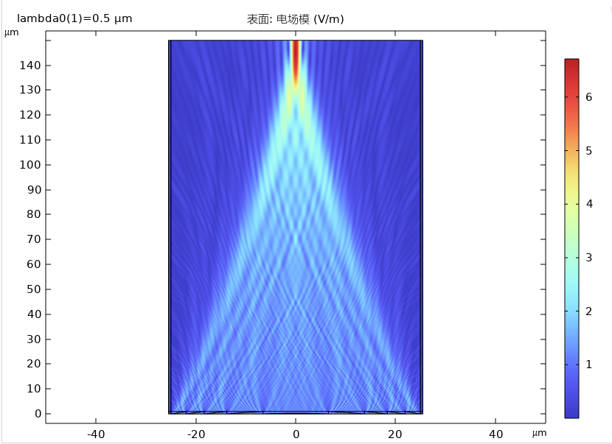

图8.电场模

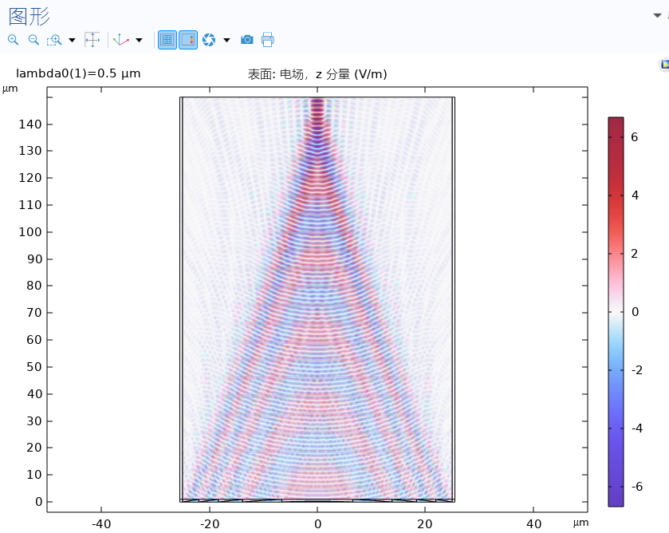

图9.电场大小

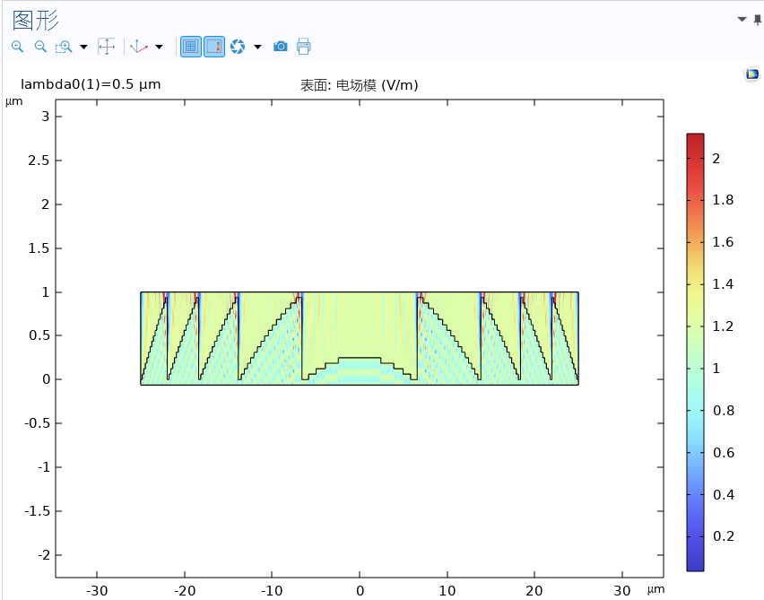

图10.透镜附近的电场模

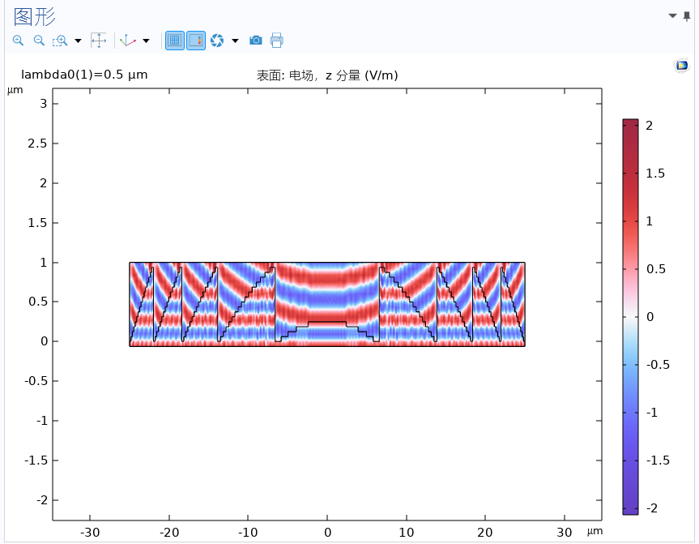

图11.透镜附近的电场大小

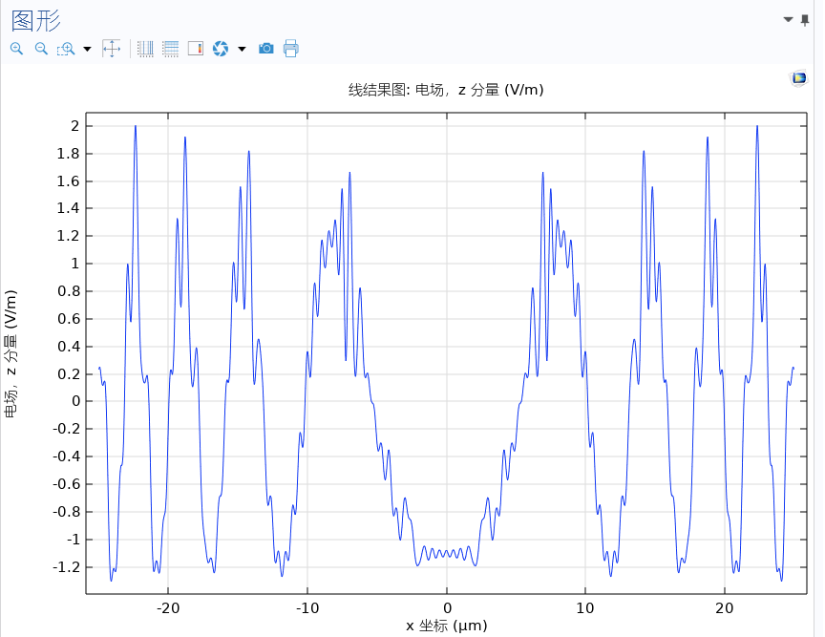

图12.出射面处的电场大小

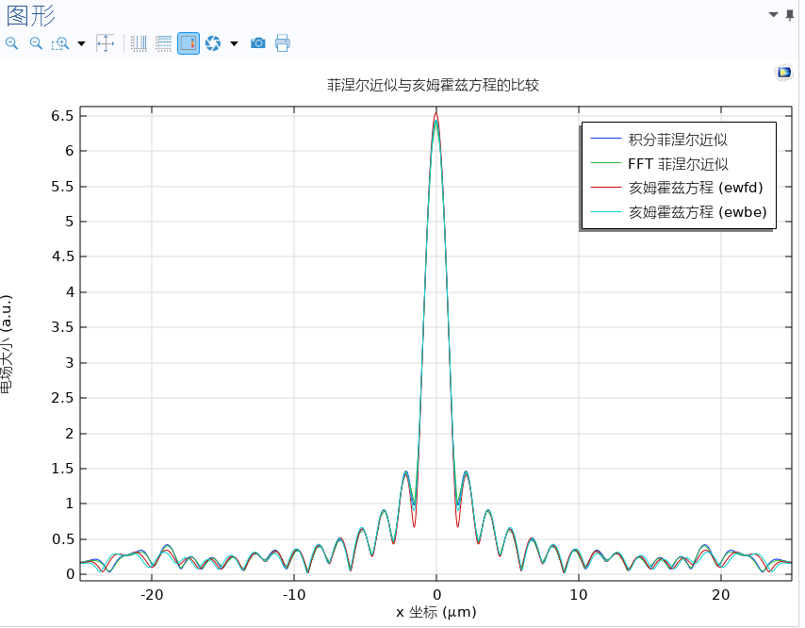

图13.菲涅尔与亥姆霍兹的比较

**4.下学期计划**

**4.1 声学菲涅尔透镜参数设计**

在下学期，我将重点关注声学菲涅尔透镜的参数设计

优化透镜结构参数：深入研究菲涅尔透镜的不同几何结构（如透镜的圆形或环形段设计），并探讨其对声波聚焦效果的影响。通过调整透镜的各个环节尺寸、间距和厚度等参数，优化声波的聚焦精度和效率。

材料属性的选择与优化：根据声学透镜的应用需求，选择合适的材料（如超声波透过性好的材料），并分析其在不同频率下的声学特性。特别是对声速、密度、吸声系数等材料参数的影响进行系统分析，以确保透镜的良好传输与聚焦效果。

考虑非线性效应：在高强度超声波应用中，可能会出现非线性效应。下学期，我将探讨声学透镜设计中如何考虑这些效应，如非线性传播、声束弯曲等，以提升透镜在实际应用中的可靠性和准确性。

**4.2 声学透镜仿真设置**

为了精确模拟声学菲涅尔透镜的行为，下学期我将加强在仿真设置方面的学习与应用，重点包括以下几个方面：

仿真模型的建立与调整：根据设计目标，建立更为复杂和精确的声学透镜仿真模型。通过对模型边界条件、初始条件和求解设置的优化，确保仿真结果具有高度的物理现实性。

高频声波的传播特性仿真：针对超声波频率范围，我将进一步学习如何在 COMSOL 中设置适用于高频声波的模型，考虑到超声波的传播特性和与透镜材料的相互作用，以模拟更接近实际应用的效果。

多物理场耦合仿真：声学透镜的性能不仅依赖于声学波的传播特性，还与材料的温度效应、机械振动等因素密切相关。下学期，我计划对声学透镜进行多物理场仿真，考虑声学、热学和机械场的耦合作用，进一步提升透镜设计的综合性能。

精细化仿真参数分析：通过改变仿真中的不同参数（如透镜尺寸、材料属性、超声波频率等），系统分析每个参数对声波聚焦效果的影响。特别是要通过仿真结果来确认透镜焦距、聚焦精度以及能量损失等关键性能指标。

**4.3 仿真与实验结合**

除了仿真研究，我还计划将仿真结果与实验验证相结合。下学期，我将尝试设计一个实验方案，通过实际构建声学菲涅尔透镜并测试其在不同条件下的表现，验证仿真结果的准确性。通过实验反馈，进一步优化仿真模型和设计参数，以确保透镜设计符合实际应用需求。

## 参考文献

[1]Tarrazó-Serrano D, Pérez-López S, Candelas P, et al. Acoustic focusing enhancement in fresnel zone plate lenses[J]. Scientific Reports, 2019, 9(1): 7067.

[2]Zhao J, Ye H, Huang K, et al. Manipulation of acoustic focusing with an active and configurable planar metasurface transducer[J]. Scientific Reports, 2014, 4(1): 6257.

[3]Hertzberg Y, Naor O, Volovick A, et al. Towards multifocal ultrasonic neural stimulation: pattern generation algorithms[J]. Journal of neural engineering, 2010, 7(5): 056002.

[4]O’Reilly M A. Exploiting the mechanical effects of ultrasound for noninvasive therapy[J]. Science, 2024, 385(6714): eadp7206.

[5]Ren J, Li J, Chen S, et al. Unveiling the potential of ultrasound in brain imaging: Innovations, challenges, and prospects[J]. Ultrasonics, 2024: 107465.

[6]Ma M, Gao H, Guo X, et al. Reconfigurable ultrasound focusing effect through acoustic barriers[J]. Ultrasonics, 2025, 145: 107470.